СОВЕТ  МУНИЦИПАЛЬНОГО РАЙОНА «ПЕЧОРА» |  | «ПЕЧОРА»  МУНИЦИПАЛЬНÖЙ РАЙОНСА  СÖВЕТ

РАСПОРЯЖЕНИЕ

ТШÖКТÖМ

26 октября 2021 года № 07 - 75

О проведении двенадцатого внеочередного заседания

Совета муниципального района «Печора» седьмого созыва

28 октября 2021 года

В целях соблюдения ограничительных мер, установленных Указом Главы Республики Коми от 15.03.2020 года № 16 «О введении режима повышенной готовности», во исполнение протокола заседания штаба по предупреждению завоза и распространения новой коронавирусной инфекции на территории МР «Печора» от 10 августа 2021 года

- Установить, что на двенадцатом внеочередном заседании Совета муниципального района «Печора» седьмого созыва 28 октября 2021 года присутствуют депутаты Совета муниципального района «Печора», а также следующие лица:
а) глава муниципального района «Печора» - руководитель администрации;
б) заместители руководителя администрации МР «Печора»;
в) представители Печорской межрайонной прокуратуры, в количестве, не превышающем 2 человека;
г) депутаты Государственного Совета Республики Коми, в количестве, не превышающем 2 человека;
д) председатель Контрольно-счетной комиссии МР «Печора»;
е) представители администрации МР «Печора», обеспечивающие организацию проведения заседания Совета муниципального района «Печора», в количестве, не превышающем 3 человека;
ж) представители средств массовой информации:
- МАУ «Печорское время» - 1 чел.;
- ТРК «ВолнаПлюс» - 2 чел., в том числе 1 оператор.

- Докладчики и содокладчики по вопросам, включенным в проект повестки дня заседания, приглашаются в зал только для доклада по соответствующему вопросу.

- Присутствующим на заседании Совета муниципального района «Печора» использовать средства индивидуальной защиты – средства защиты органов дыхания (маски и иные подобные средства), перчатки или иные дезинфицирующие средства.

- Отделу организационной работы и взаимодействия с ОМСУ поселений (Романова В.А.) при проведении заседания Совета муниципального района «Печора» обеспечить соблюдение социальной дистанции присутствующими лицами и проведение термометрии на входе в сессионный зал.

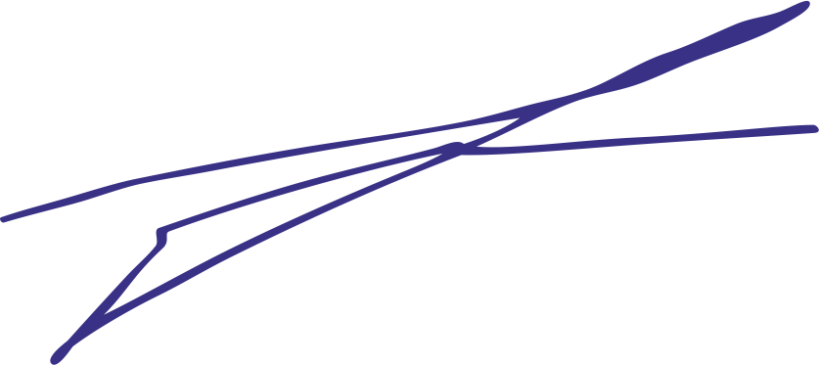
Председатель Совета
муниципального района «Печора» Ф.И. Ненахов

